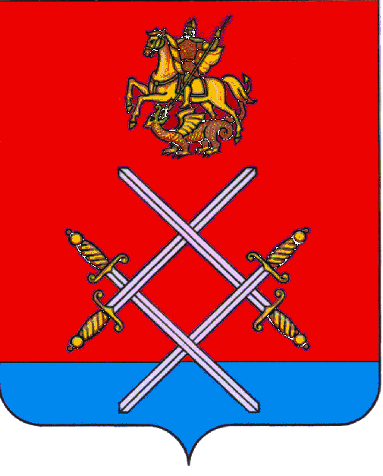
ГЛАВА РУЗСКОГО ГОРОДСКОГО ОКРУГА

МОСКОВСКОЙ ОБЛАСТИ

ПОСТАНОВЛЕНИЕ

от __________________________ №_______

О внесении изменений в муниципальную программу Рузского муниципального района «Содержание и развитие жилищно-коммунального хозяйства Рузского муниципального района на 2015-2019 годы», утвержденную постановлением администрации Рузского муниципального района от 15.10.2014 №2604 «Об утверждении муниципальной программы Рузского муниципального района «Содержание и развитие жилищно-коммунального хозяйства Рузского муниципального района на 2015-2019 годы» (в ред. от 28.12.2016 г. № 4253, от 29.03.2017 г. № 989)

В соответствии с Бюджетным кодексом Российской Федерации, Федеральным Законом от 06.10.2003 №131-ФЗ «Об общих принципах организации местного самоуправления в Российской Федерации» (с изменениями и дополнениями), Федеральным законом от 27.07.2010г. №190-ФЗ «О теплоснабжении», Федеральным законом от 07.12.2011г. № 416-ФЗ «О водоснабжении и водоотведении», Федеральным законом от 30.12.2004г. № 210-ФЗ «Об основах регулирования тарифов организации коммунального комплекса», Постановлением Правительства Московской области от 17.08.2015г. № 715/29 «О внесении изменений в постановление Правительства Московской области от 25.03.2013г. № 208/8 «Об утверждении Порядка разработки и реализации государственных программ Московской области» и Порядок разработки и реализации государственных программ Московской области», Постановлением администрации Рузского муниципального района от 03.11.2015г. № 2077 «О внесении изменений в Порядок разработки и реализации муниципальных программ Рузского муниципального района, утвержденный постановлением администрации Рузского муниципального района от 24.12.2014г. № 3285 «Об утверждении порядка разработки и реализации муниципальных программ Рузского муниципального района», руководствуясь Уставом Рузского муниципального района, постановляю:
1. Муниципальную программу Рузского муниципального района «Содержание и развитие жилищно-коммунального хозяйства Рузского муниципального района на 2015-2019 годы», утвержденную постановлением администрации Рузского муниципального района от 15.10.2014г. № 2604 (в ред. от 28.12.2016 г. № 4253, от 29.03.2017 г. № 989) изложить в новой редакции (прилагается).
2. Опубликовать настоящее постановление в газете «Красное знамя» и разместить на официальном сайте Рузского городского округа в сети «Интернет».
3. Контроль за выполнением настоящего постановления возложить на заместителя Главы Администрации Рузского городского округа А.В. Рыбакова.

Глава городского округа М.В. Тарханов

Верно: Начальник общего отдела Л.В. Спиридонова

Исп.: Ильченко А.А.
8(49627)24-733

